花蓮縣花蓮市明義國民小學108學年度第二學期六年級社會科期末定期評量試卷
一、是非：10％ 六年 班 號 姓名： 家長簽名：
( X )1.西元2011年日本東北海域發生大地震，
導致福島核電廠發生災變，外洩的輻射
汙染，只會影響日本及附近的大陸、南
韓，不會影響到其他國家與地區。
( X )2.當其他國家生產的紙漿、小麥等原物料
上漲時，臺灣由於可以自產紙漿、小麥，
所以民生物品價格不會受到影響。
( ○ )3.近幾十年來，世界人口快速增加，世界
糧食生產也顯著增加。若將這些糧食平
均分配，可以滿足所有人類的基本溫飽。
( X )4.目前我國可以自由參加各種國際組織，也
積極參與國際事務，與世界各地往來密
切，為創造更美好的地球村而努力。
( X )5.全球暖化問題嚴重，世界各國代表於西元
1997年，齊聚日本共同開會，通過京都議
定書，從此有效改善各國二氧化碳的排放
量，明顯改善全球暖化現象。
二、選擇：34％
( ② )1.下列哪一個事件後，各國政府對於機場實施更嚴格的安檢措施，全球航空運輸業及旅遊業面臨嚴重衝擊？①311事件 ②911事件③119事件④88風災事件。
( ② )2.下列哪一個不是全球暖化的現象？①低
緯度海域的珊瑚大量死亡②海洋垃圾大
量增加影響生態③帝王蟹入侵南極④海
平面上升。
( ③ )3.下列哪一位榮獲西元2014年諾貝爾和平
獎，也是歷年來最年輕的得主？
- 川普（Donald John Trump）
- 歐巴馬（Barack Hussein Obama）
- 馬拉拉（Malala Yousafzay）
- 薩提亞提（Kailash Satyarthi）。
( ④ )4.有「非洲蚊帳大使」的稱號是①巴基斯
坦馬拉拉②英國波特③澳洲伊恩‧基南
④美國凱瑟琳。
( ① )5.下列哪些疾病如果防治失敗，容易變成
跨國性的傳染病？（甲）禽流感（乙）
瘧疾（丙）狂牛症（丁）A型流感（戊）
新冠肺炎①甲丙丁戊 ②甲乙丙丁③甲
乙丁戊④乙丙丁戊。

( ③ )6.西元2011年泰國發生嚴重水災，何種產
業的工廠受到影響而產生價格上漲、原物料短缺的情況？A電腦硬碟B手機C液晶顯示器D汽車零件①AB②AC③AD④BC。
( ② )7.將汙水轉變成天然氣，成為第一個把天
然氣當運輸燃料的國家為①美國②瑞典
③德國④瑞士。
( ② )8.德國弗萊堡市有①歐洲綠能首都②歐洲
太陽能首都③歐洲原子能首都④歐洲核能首都 的美稱。
( ② )9.世界展望會舉辦「飢餓三十活動」目的
是? ①喚起民眾重視貧窮地區衛生問題
②喚起民眾重視貧窮地區糧食不足的問
題③喚起民眾重視貧窮地區環保問題
④喚起民眾重視貧窮地區勞工問題。
( ④ )10.貧窮地區常因何種因素，導致居民陷入
飢餓、營養不良？①戰爭②生產技術落
後③氣候異常④以上皆是。
( ③ )11.世界石油儲量有約一半分布在①中國
②美國③西亞④俄羅斯。
( ① )12.目前世界人口最多的前五名國家中不
包含下列哪一國？①俄羅斯②中國
③印度④巴西。
( ③ )13.下列哪些國家採取鼓勵生育的措施?
甲德國 乙日本 丙臺灣 丁中國
戊尼日 己印度
①甲丙丁②丁戊己③甲乙丙④乙戊己
( ① )14.全球暖化的影響，海平面升高，所以許
多低海拔地區將遭受淹沒的危機。請問
下列哪個國家受的影響較小？①捷克
②吐瓦魯③義大利④馬爾地夫。
( ③ )15.下列哪一項不是目前常見的「跨國犯罪
議題」？①電話詐騙②販毒③結夥搶劫
④偽鈔。
( ③ )16.當國家與國家發生衝突，何者是化解衝
突較好的方式①發動戰爭②彼此仇視，
互不往來③透過國際組織來協調處理
④由人民私下解決。
( ③ )17.綠建築的標章是下列哪個標誌？
 |  |  | 
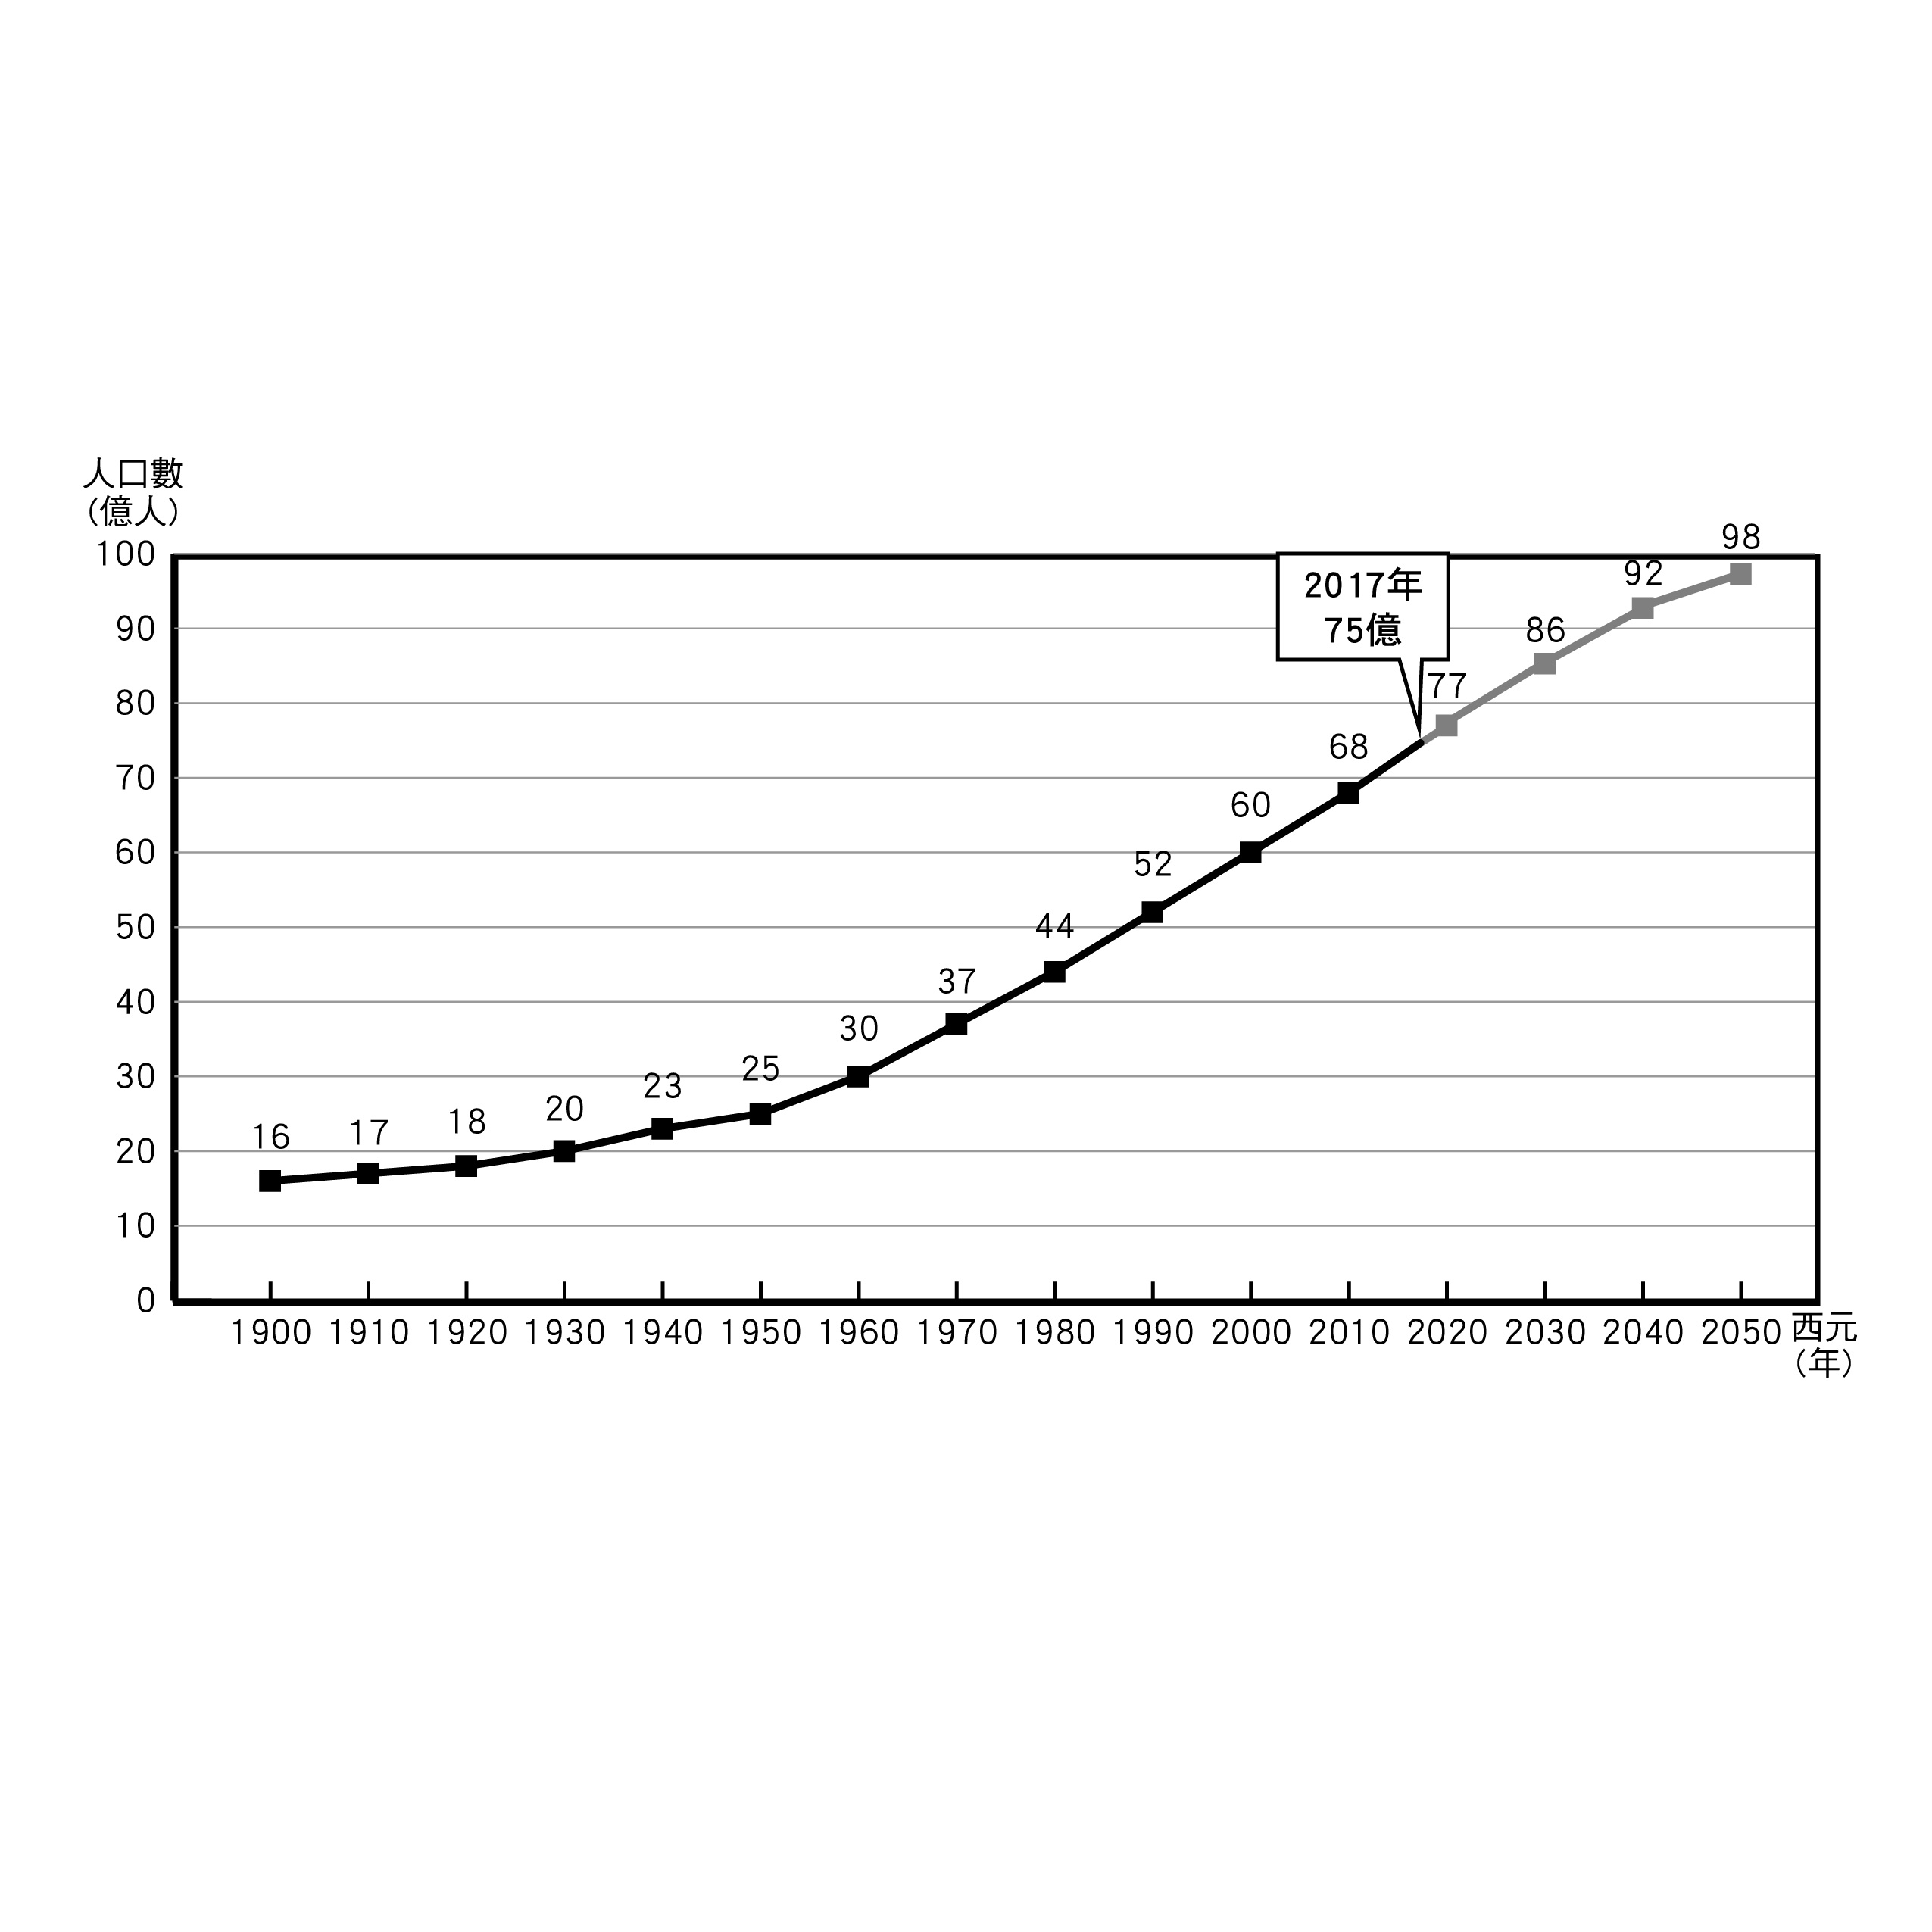
三、題組：28％
◎海洋塑膠污染越來越嚴重，亦越影響著海洋生 態，但人類一直都不知道，到底海洋生物吸收微膠粒的速度。刊於Environmental Science and Techonology的研究顯示，可能只需六小時，微膠粒就可遍佈於海洋生物的身體之內，數量更是以十億計。
研究由普利茅斯大學生物與海洋科學學系研究員 Maa Al Sid Cheikh 領導，團隊在多個水缸倒入有放射性的聚苯乙烯 (polystyrene) 微膠粒，模擬現今海洋每公升水含 15 毫克膠量，並將大扇貝 (Pecten maximus) 放進觀察。
經過六小時後，團隊以放射顯跡技術 (autoradiography) 分析大扇貝體內攝取的微膠粒量。團隊發現，在其腸道內已有數以十億計 250 納米長的聚苯乙烯，而腎、腮、肌肉及其他器官有更多的 20 納米長微膠粒。
不過，當團隊將扇貝放回清水中，其體內大部份微膠粒會在數日內已消失，但亦有小部份仍殘留長達數月。團隊推測，扇貝處於這類受污染海水中，絕大部份微膠粒將會永久黏附其體內。
與其他現有研究一樣，研究人員未能了解膠粒對海洋生物的健康影響，但微膠粒會於食物鏈累積，最終人類也會將膠粒吸入體內。據估計，全球有 51 兆粒微膠碎片於海洋之中，如人類不減少使用塑膠，海洋塑膠污染預計會越加嚴重。
( ③ )1.此篇新聞是關注於什麼問題?①生態不
平衡②糧食分配不均③塑膠垃圾汙染
④可利用的水資源。
( ② )2.根據此文，海洋上的垃圾會造成什麼樣
的浩劫？①水中生物的棲息地受到影響
②塑膠垃圾分解成塑膠微粒影響食物鏈
③漁民的漁網造成許多水中的生物受困
④塑膠垃圾飄到海上形成垃圾帶。
( ③ )3.研究顯示這些微膠粒會對大扇貝產生影
響，也連帶影響到其他海洋生物。下列
敘述何者為非?①微膠粒會存在大扇貝
的腎、腮、肌肉及其他器官中②只需要
六小時，海洋生物就能把微膠粒遍佈全
身③如果把大扇貝放回清水中，微膠粒
會全部消失④微膠粒會使食物鏈遭受汙
染。
◎參考下列世界人口統計圖，寫出正確答案。

( ② )1.從西元1950～2010年，全球人口
數呈現何種情況？①緩慢增加②
快速增加③緩慢減少④快速減少。
( ① )2.這種情形，使許多國家面臨什麼樣
的人口問題？①人口過多②人口過
少③人口零成長④人口數量不足。
(②③)3.(複選題)在這種情況下，會對全球資
源造成什麼樣的影響？①糧食生產
的負擔減輕②水資源更顯不足③需
要生產更多的糧食④礦物資源消耗
較為緩慢。

◎備受主權爭議的南海最近發生一起中、越海上相爭的事件，越南出動4艘海警船，以阻撓中國海洋地質八號船前往萬安灘，最後以越南不敵中國「萬噸位巨艦護航」失敗告終。
根據報導，中國的海洋地質八號船於2020年4月13日起，便起行至萬安攤進行科考任務，越南接獲消息後，從金蘭灣基地緊急出動4艘海警船，緊跟海洋地質八號船進行攔截。
根據中國《科學觀察站》報導指出，越南 ‘這次攔截任務會失敗，全因中國派遣至少10艘 ‘護航艦艇，以保護海洋8號船安全。在護航船‘隊中，其中一艘為萬噸級巨型海警艦，可輕鬆‘撞擊1萬噸級的船隻，甚至可把7000噸級的巡‘邏艦撞入海底。
( ② )1.為了爭奪南海主權與資源，上述兩國經
常發生衝突，但另外還有哪兩國也有衝
突呢？①越南、馬來西亞②中國、菲律
賓③中國、馬來西亞④菲律賓、印尼。
( ① )2.南海多年以來有多國爭奪主權，原因是 ‘ 因為南海蘊含豐富①石油及天然氣 ‘ ②煤礦③鐵礦④核能。
◎有鑑於全球新冠肺炎（COVID-19）疫情持續升高，國際奧林匹克委員會主席 Thomas Bach 與日本首相安倍晉三， 3 月 24 日召開會議後發布聯合聲明，決定 2020 東京奧運必須延期至 2021 年，最遲於 2021 年夏季舉行，賽會名稱維持不變。此決定隨後經執行委員會通過。
由於疫情爆發已造成前所未見的影響，且至今仍無法預測，在全球疫情仍不斷惡化的情形下，與會的代表及日本政府代表經過討論後決定延期舉行東京奧運，以保護所有運動員及與會人員的身體健康，並期盼奧運及聖火成為這段黑暗動盪時期的一盞明燈。
( ② )1.國際奧林匹克委員的五環標誌象徵意義
為何？①足球、籃球、美式足球、游泳
及田徑五大運動②世界五大洲之團結
③中、美、英、法、俄五個創始國
④運動員的頭、雙手及雙腳。
( ② )2.奧運每幾年舉辦一次？①2年②4年③6
年④8年。

◎美國明尼阿波利斯市一家商店的店員日前打電話報警，宣稱一名非裔男子佛洛伊德（George Floyd）試圖使用一張20美元偽鈔購物，最終佛洛伊德遭白人警察用膝蓋強壓脖頸近8分鐘後喪命，全美掀起示威持續逾一週。為此紐約市實施77年以來的首度宵禁，但仍抵擋不了不肖份子趁亂打劫。紐約市曼哈頓34街梅西百貨(Mavy’s)旗艦店於6/2晚間遭到洗劫，梅西百貨即使已釘上木板，趁亂打劫的民眾仍強行闖入，紐約警方當時未派人看管，也未能阻止市區其他商家被破壞。如今疫情導致大批民眾失業、商家因防疫限制被迫停業，苦不堪言之際，不肖分子又趁亂打劫，令人勾起紐約昔日惡夜漫長的回憶。
紐約州州長古莫（Andrew Cuomo）表態願派出州警與國民兵支援紐約市，但市長白思豪（Bill de Blasio）自信擁有3.8萬人的紐約市警力可應付這場危機。 節錄自商業週刊2020/0603報導
( ② )1.這整起事件的導火線源自於下列何項原
因？①新冠肺炎②種族歧視③幫派問題
④治安問題。
( ③ )2.世界上的每一個人，不論種族、膚色、
性別、語言、宗教信仰、政治立場、身
分地位等，都應享有生存、平等、自由
等基本人權的保障。這是下列哪個國際
組織當初成立的宗旨？①世界衛生組織
②世界貿易組織③聯合國④歐盟。

◎美國宣佈與世界衛生組織（WHO）終止關係，歐盟於5月31日發表聯合聲明，呼籲美國重新考慮，指目前全球持續對抗疫情之際，各國主要任務是挽救生命、阻止疫情，唯有透過全球團結合作，才能戰勝疫情，這份聲明特別強調，歐盟將繼續向WHO追加資金。
德國衛生部長史巴恩表示，川普的決定令人失望，也是世界衛生的挫敗。德國總理梅克爾表示，不會出席川普主持的七大工業國集團G7高峰會。
日本產經新聞警告，美國是世衛最大金主，去年共金援4億美元，WHO在美國退出後，財政上可能會更加依賴中國，這個本來就被質疑的親中組織更向大陸靠攏。
美國國內不少共和黨議員力挺川普「不再拿納稅人錢資助中國大陸的傳聲筒」，但由於世衛章程不存在退出機制，川普的決定也被質疑是為自己抗疫不力卸責的政治手段。(中廣新聞5/31報導)
( ② )1.從報導看來，歐盟對美國退出WHO的看
法為①認同②不支持③抗議④無意見。
( ④ )2.日本產經新聞認為美國退出WHO後，這
個組織可能會更親中的理由是①成為中
國的傳聲筒②歐盟繼續向WHO追加資金
③美國會拿回去年的金援④更需要中國
的金援。
四、配合：13％(一個答案1分)
◎下列國際組織的代號，請將正確代號填入空格。
(請填數字即可)
1.哪些為非政府的國際組織 ( 1、3、6 )
2.哪一些組織臺灣也是會員 (2、5(1、3、6))
3.解決國際爭端維護世界和平 ( 7 )
4.提升全體人類的健康品質 ( 8 )
5.鼓勵發展體育運動競賽和促進交流 ( 3 )
6.負責甄選、保護世界遺產 ( 9 )
7.由歐洲煤鋼共同體演變而成的 ( 4 )
8.由太平洋週邊國家或地區組成 ( 2 )
9.從事賑災、救難，關懷囚犯、戰俘 ( 6 )
10.臺灣加入後，部分產業因競爭者增加而受影響
( 5 )
五、問答：15％
1.有哪些因素造成全球水資源越來越不足？請寫出一項。(2分)
答：

2.我們要如何主動關心(愛護)我們的環境？請舉兩個實際行動來說明。(4分)
答：

3.荷蘭青年柏楊‧史萊特於西元2013年提出一套垃圾帶清理計畫，目的是要移除太平洋上的垃
圾，你對他這套”海洋吸塵器”的看法為何？
1.世界展望會   | 2.亞太經濟合作  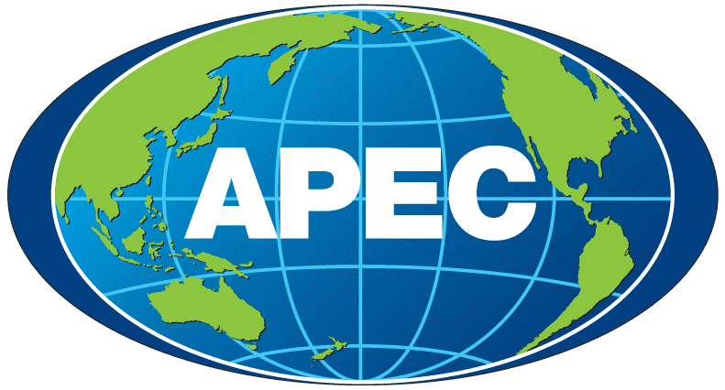 | 3.國際奧林匹克委員會  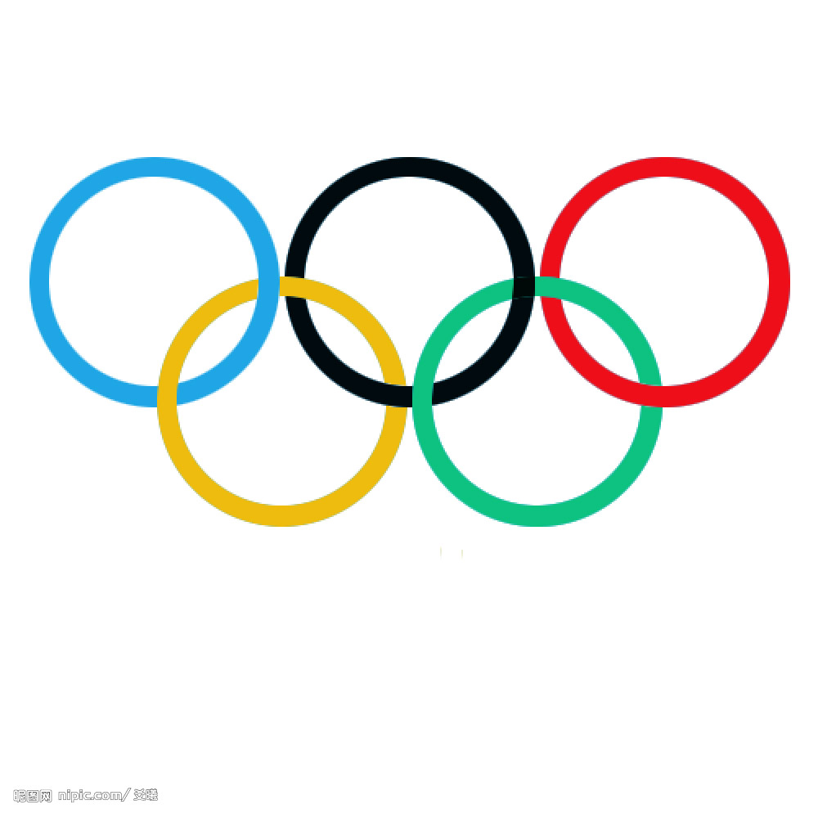
4.歐洲聯盟  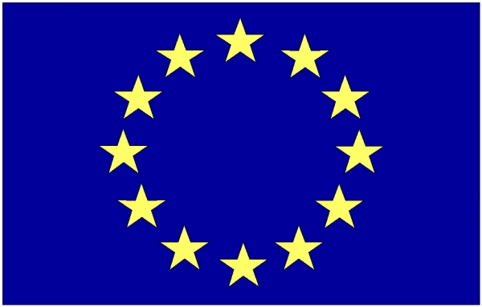 | 5.世界貿易組織  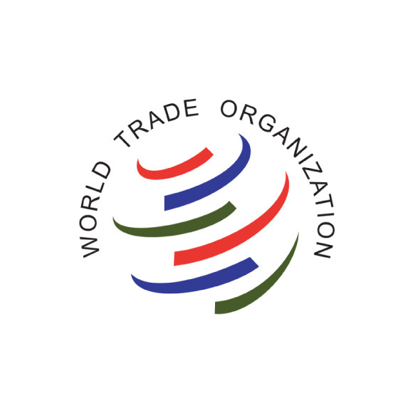 | 6.紅十字國際委員會  
7.聯合國  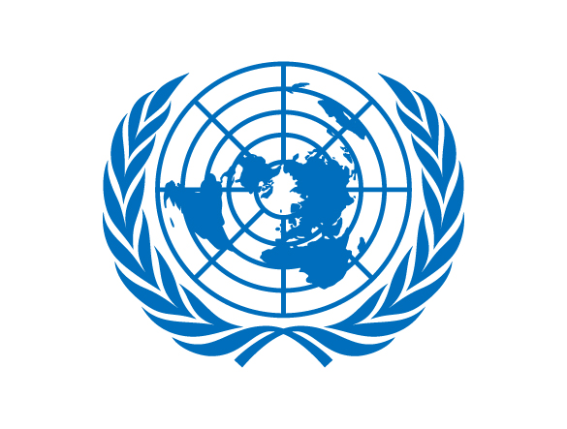 | 8.世界衛生組織  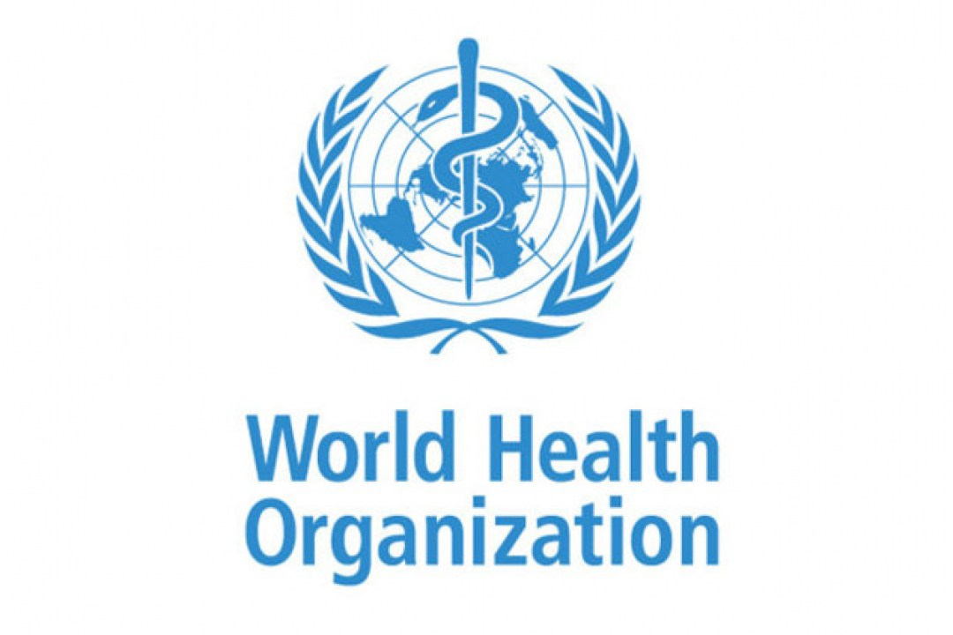 | 9.聯合國教科文組織  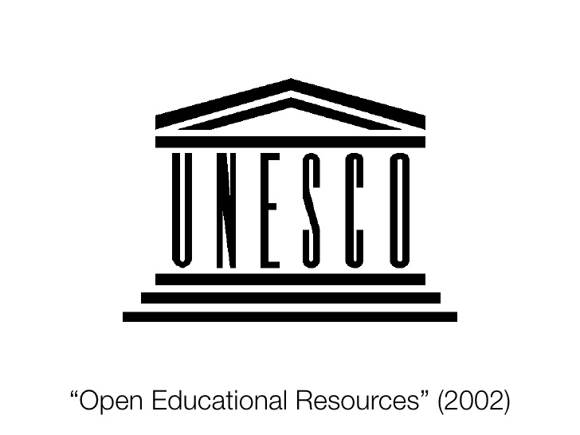
(2分)你覺得他的方法會成功嗎？(1分)為什
麼？(2分)
答：

4.請選擇下方表格其中一項基本素養(1分)，並
寫出你可以用什麼具體做法來培養或實現這
一種世界公民素養。(3分)
《例》我選擇的素養是尊重與保護基本人權，
我可以認識兒童權利公約，了解兒童應受
到特別保護。
世界公民的基本素養：
(1)具有寬廣的國際視野。
(2)能與他人溝通、合作。
(3)維護社會公平與正義。
(4)理解各國文化的差異。
(5)以和平方式解決問題。
(6)尊重與保護基本人權。
(7)願意為環保改變生活方式。
(8)有意願和能力參與各項事務。

答：

